Mitsubishi Eclipse Cross
To biler utstyrt for det statlige italienske politiet (Arma dei Carabinieri)

To Mitsubishi Eclipse Cross spesielt utstyrt for å bistå ved institusjonelle nødsituasjoner er overlevert det statlige italienske politiet (Arma dei Carabinieri).
Bilene skal benyttes av hovedkommandoen i Roma og i Milano.
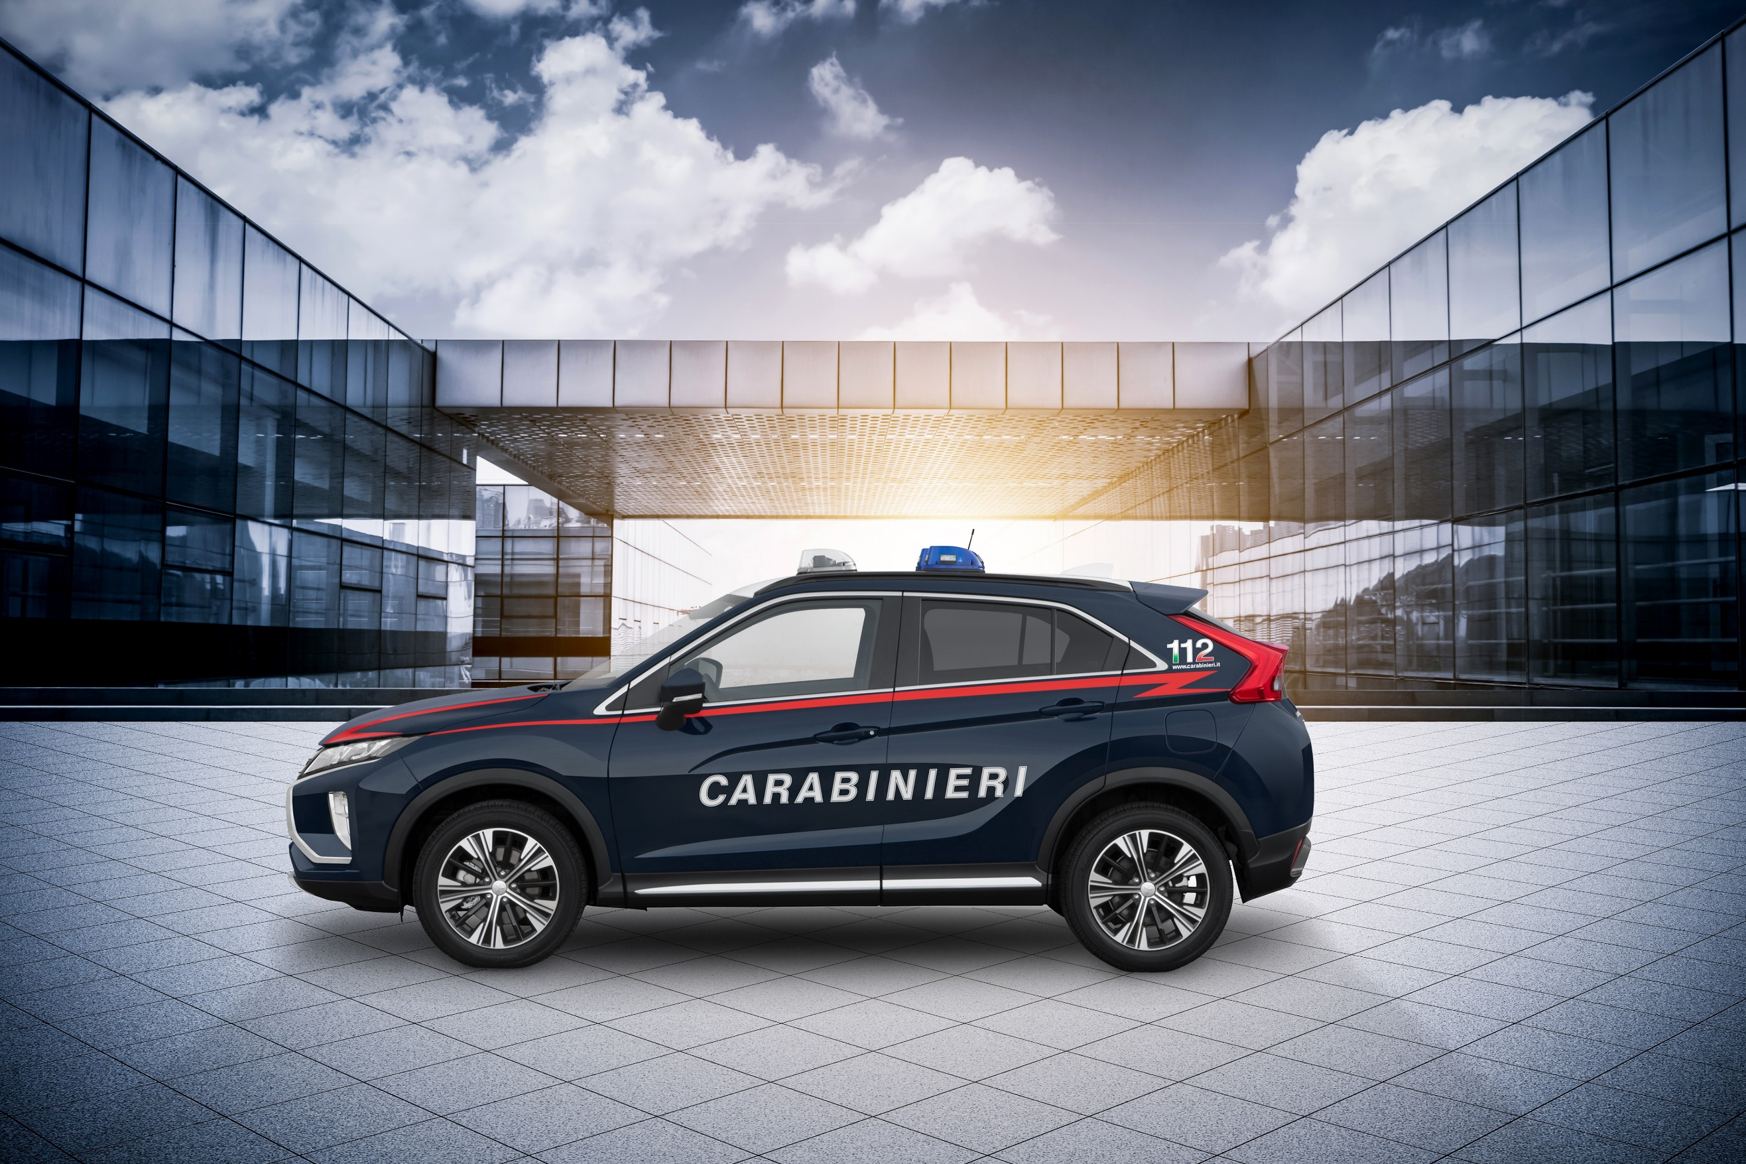

Bilene har en sprek 1,5 liters turboladet bensinmotor på 163 HK og er utstyrt med blant annet det avanserte systemet for firehjulsdrift S-AWC (Super-all wheel control).

Langt samarbeid med Mitsubishi i Italia (Mitsubishi Motors Automobili Italia)
Det italienske politiet har tidligere hatt en spesialutstyrt Pajero for tøffere oppdrag og helelektriske i-MiEV til klimavennlig bytrafikk fra Mitsubishi i sin bilpark.

Om MITSUBISHI MOTORS
Mitsubishi Motors Corporation er en global bilprodusent med hovedkontor i Tokyo, Japan, som har et konkurransefortrinn med biltypene SUV, plug-in hybrid, elbil og pickup. Siden Mitsubishi-gruppen produserte sin første bil for over hundre år siden har vi demonstrert våre ambisjoner og innovasjoner gjennom nye bilgenre, og ved å være først ute med nyskapende teknologi. Dypt forankret i Mitsubishi Motors DNA appellerer vår merkevarestrategi til bilkjøpere som er villige til å utfordre eksisterende sannheter og omfavne endring. I samsvar med denne tankegangen introduserte Mitsubishi Motors den nye merkevarestrategien i 2017. Gjennom slagordet “Drive your Ambition”– en kombinasjon av personlig drive og fremoverlent holdning, uttrykkes en refleksjon over den konstante dialogen mellom merkevaren og dens kunder. Mitsubishi Motors forplikter seg til å investere i innovative og nye teknologier, attraktivt design og produktutvikling for å svare på etterspørselen etter spennende og autentiske nye biler til kunder over hele verden.

Kontakt:
Rune Gjerstad/ Administrerende Direktør – MMC Norge AS +47 2337 6100 / 924 02905 rune.gjerstad@mitsubishi-motors.no
Vegard Werner/ Produktsjef – MMC Norge AS +47 2337 6100 / 928 25259
vegard.werner@mitsubishi-motors.no

